
新聞資料NEWS LETTER
金屬中心2025智慧城市
譜寫未來主旋律，體驗科技創新力

2025智慧城市展(高雄場)3/20在高雄展覽館熱烈開展，呼應大會「綠色、數位雙軸轉型」主題，金屬中心大秀近33項技術與服務，特別以「譜寫未來主旋律」貫穿四大主題區，「引動趨勢」展現中心近6年國內外獲獎技術。「擴散知識」邀請 KOL，透過影音、社群圖文科普，呈現研發故事與應用亮點。「技研優勢」展示運用中心技術與會員廠商合作開發的產品。「互動趣事」打造一場與AI主旋律體驗活動、利用AI生成音樂、社群投票，線上線下串連數位互動，呈現不一樣的蓬勃生命力。後續中心仍持續投入更多科技研發，為台灣社會、產業創造進步希望未來，使得台灣成為國際社會矚目的科技研發重鎮。

本次中心參展中特別吸睛的是，日前獲得2024全球百大發明獎R&D100的「用於工業爐之可持久高效節能燃燒系統」。在金屬工業製程中，常需透過熱處理提升材料品質及特性，而所產生之廢熱及碳排放一直是個嚴重的問題，針對550~950〫C中高溫燃燒工業爐所開發，可持久高效節能燃燒系，突破現有燃燒爐的節能效率只能持續衰退的現況，以動態調整空燃比，並搭配切換時間、切換模式的交互影響，進而復甦工業爐之節能效能。該系統廢熱回收最高80%、均溫性最高±3℃、能源節省最高25%、減碳最高30%，並可維持出廠熱交換效率95%以上。

另外有三項已與國際知名機構並駕齊驅的優質技術。「小型化高效銲接協作機器人」利用有效解決多銲道技術難度，搭載磁性座，適應多方位空間作業，以及內建雷射追蹤與AI辨識系統，可即時擷取多銲道形貌，生成參考座標，提升銲接靈活性、效率與準確度。已成功應用於臺灣桃園國際機場第三航廈及大型造船業，後續將拓展至離岸風機、橋樑、建築和鐵路等領域。

「航太用AI優化放電加工設備」，解決傳統放電加工參數複雜且依賴人工經驗，常面臨加工時間冗長、製程穩定性不足，以及電極耗損嚴重等問題。建立AI智慧優化技術，具有備微秒速度研析關鍵參數。解決傳統上加工多以試誤法進行，試作成本高昂且耗時，無法即時反饋加工情況等問題。結合大數據、AI運算與領域知識，在AIoT雲端服務架構下，可以進行遠程數據監控、線上品質預測、即時回饋補償優化，實現更高效、更穩定的生產，提供產業一項創新營運模式。提升加工精度及效率並優化生產管理，提供航太零組件加工創新解決方案。

「3D磁導定位精準ICH手術導航系統」，針對出血性腦中風提出了微創治療解決方案，整合精準磁導定位系統(precise magnetic tracking)及具有精微磁感測器之多功能內視鏡系統(multifunctional flexible endoscope)，並與術前生醫影像融合，提供術中3D多模態融合精準顱內導航，有助於神經外科醫師擴展施術視野，得以一次性將器械定位到出血準確深度，減少盲刺導致的內出血與併發症，避免二次手術，完成精確、安全、高效率的手術導航施術操作，不僅降低臨床持續性體內手術放射成像輻射量 80%，更提高治療效果。MIRDC 與醫療設備製造商 Clear Mind Biomedical Inc.策略合作，為臨床/醫療提供更安全、有效的選擇。

金屬中心董事長林仁益表示，中心長期致力於國內金屬及相關製造工業智慧轉型，近年呼應AI趨勢，擴展能源、航太、醫療領域創新研發，並透過政府科專資源的挹注，開發更多技術，將科技成果實際應用於各行各業，更協助產業邁向AI智慧、淨零永續目標。創新，就像標記在樂章上漸強音符，隨著節拍持續加溫，越貼近產業，越能與心共振、越能同頻共進。

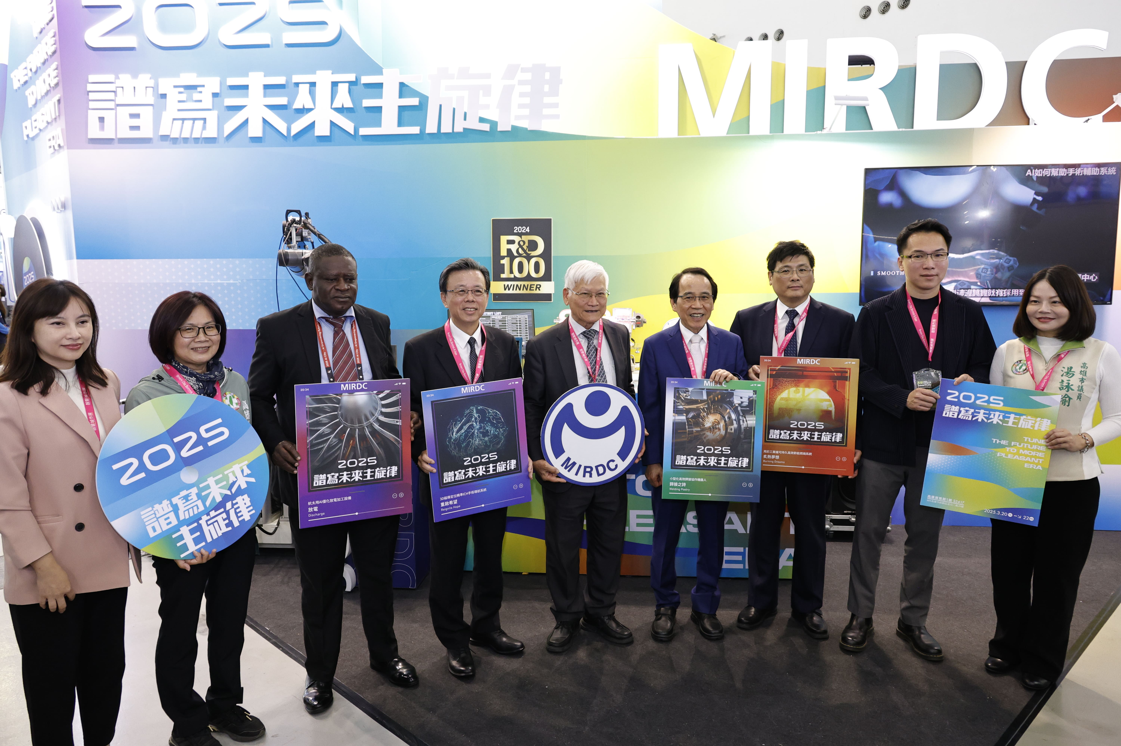

圖一、2025高雄智慧城市展，高雄市副市長林欽榮(右4)率貴賓等參訪金屬中心展場，由金屬中心林仁益董事長(右5)接待，共同體驗2025譜寫未來主旋律，亮點科技魅力。
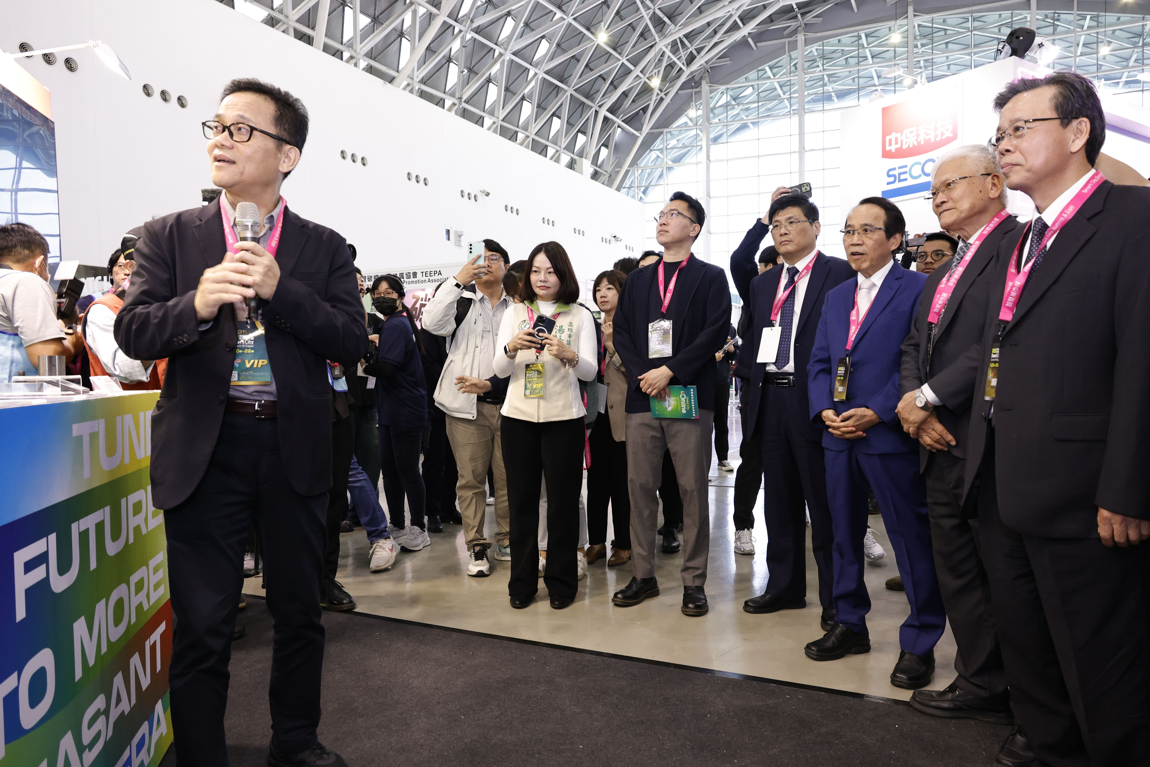

圖二、金屬中心升級處林恒育處長(左1)導覽解說，2024全球百大發明獎獲獎，工業爐高效節能燃燒技術，展現AI應用節能領域新科技。

